Самостоятельная работа
Производная элементарных функций
Вариант №1
1. Найдите значение производной функции у = f(x) в точке х0, если f(x) =$\sqrt{x}$, если х0 = 25.
2. Закон движения точки по прямой задается формулой s(t) = = t2 - 1, где t время (в секундах), s(t) — отклонение точки в момент времени t (в метрах) от начального положения. Найдите мгновенную скорость движения точки в момент времени t, если t = 0,5 с.
3. Определите значение f '(x0) для функции у = f(x) график которой изображен на рисунке
. 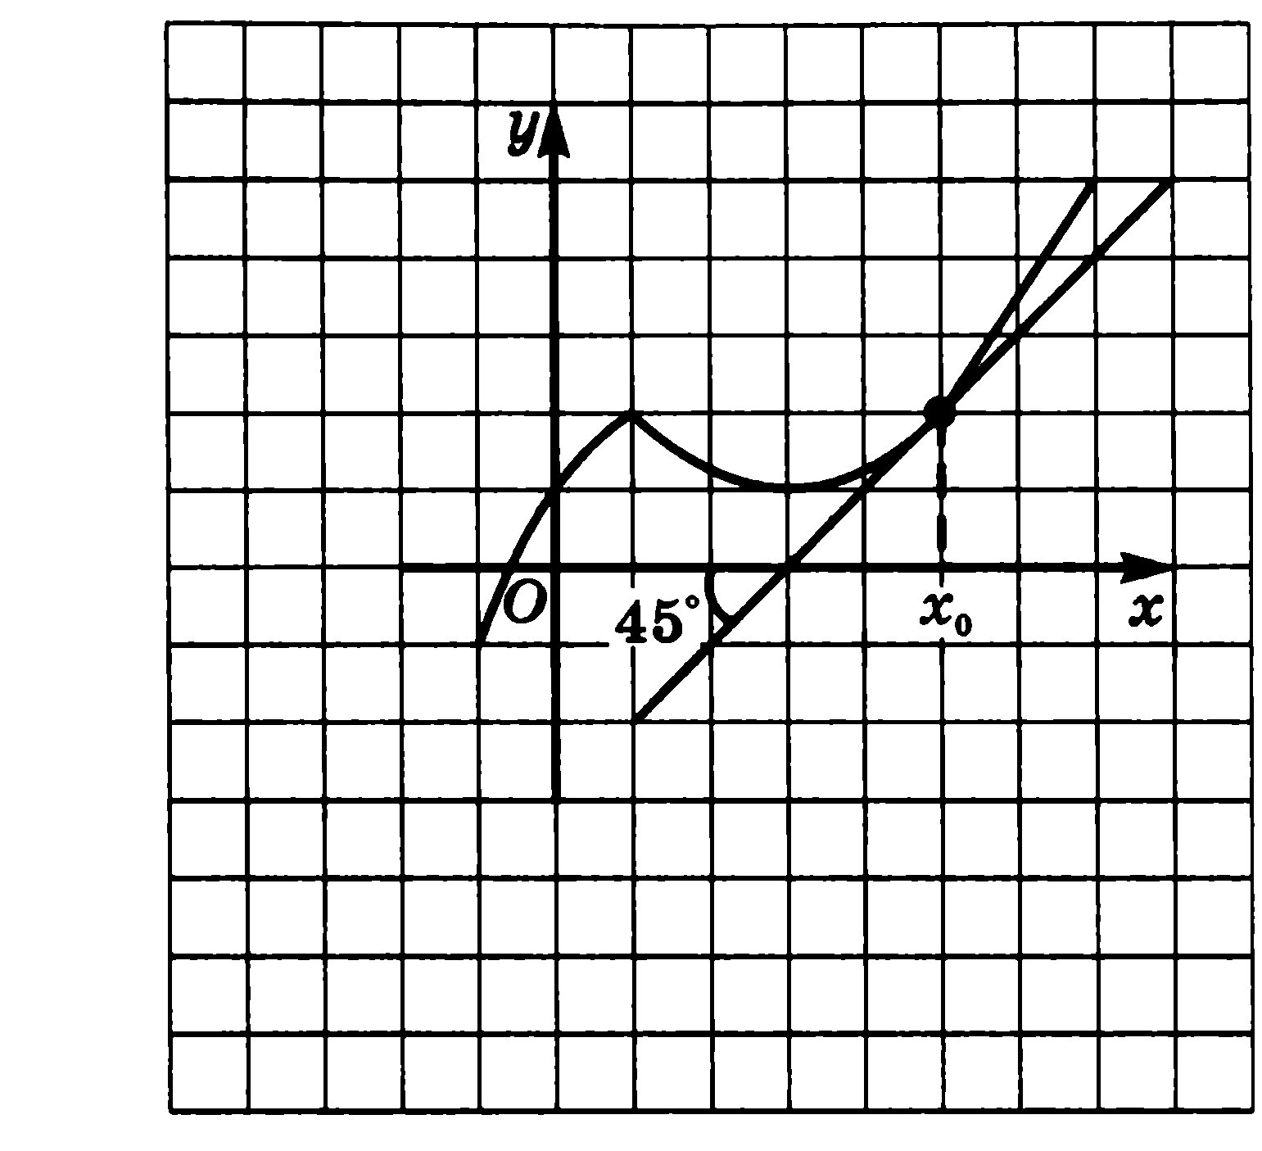
4. Найдите угловой коэффициент касательной к графику функции у = g(x) в точке с абсциссой х0, если g(x) = cos(x), х0= - $\frac{π}{6}$
5. Найдите абсциссы точек графика функции у = 3$\sqrt{х}$ + х - 2, в которых угловой коэффициент касательной равен 4.
6. Найдите производную функции: $y=(2+8x)^{5} y=\sqrt{1−\frac{x}{3}} y=\text{sin}(\frac{2π}{3}x−2) y=\frac{2}{3x−4}$
Самостоятельная работа
Производная элементарных функций
Вариант №2
1. Найдите значение производной функции у = f(x) в точке х0, если f(x) = sin(х), х0 = -$\frac{π}{2}$
2. Закон движения точки по прямой задается формулой s(t) = $t^{2}$+ 3, где t время (в секундах), s(t) — отклонение точки в момент времени t (в метрах) от начального положения. Найдите мгновенную скорость движения точки в момент времени t, если t = 0,75 с.
3. Определите значение f(x0) для функции у = f(x), график которой изображен на рисунке. .
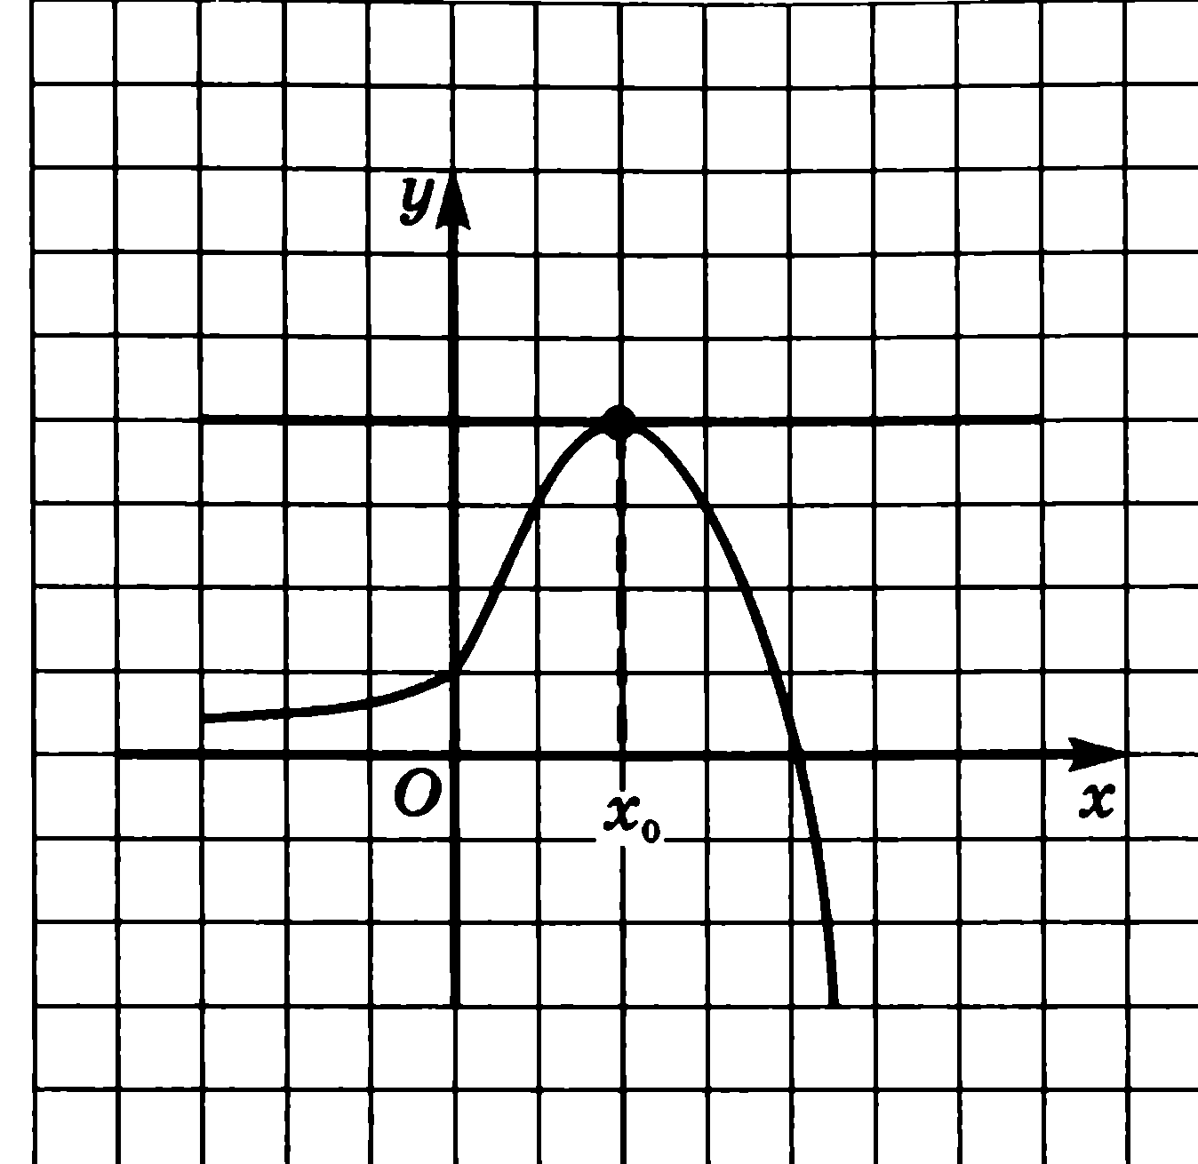
4. Найдите угловой коэффициент касательной к графику функции у = g(x) в точке с абсциссой х0, если g(x) = $\frac{1}{x}$, хо = $2\sqrt{3}$
5. Найдите абсциссы точек графика функции у = 0,5$х^{2}$ - $х^{3}$+ 1, в которых угловой коэффициент касательной равен 0.
6. Найдите производную функции: $y=(2x+x)^{3} y=\sqrt{3−x} y=\text{tg}(\frac{2π}{3}−\frac{2}{x}) y=\frac{2}{5x+4}$

Самостоятельная работа
Производная элементарных функций
Вариант №3
1. Найдите значение производной функции у = f(x) в точке х0, если f(x) = $\text{ln}(x)$, х0 = e.
2. Закон движения точки по прямой задается формулой s(t) = $t^{2}+t$, где t время (в секундах), s(t) — отклонение точки в момент времени t (в метрах) от начального положения. Найдите мгновенную скорость движения точки в момент времени t, если t= 1,8 с.
3. Определите значение f(x0) для функции у = f(x), график которой изображен на рисунке.
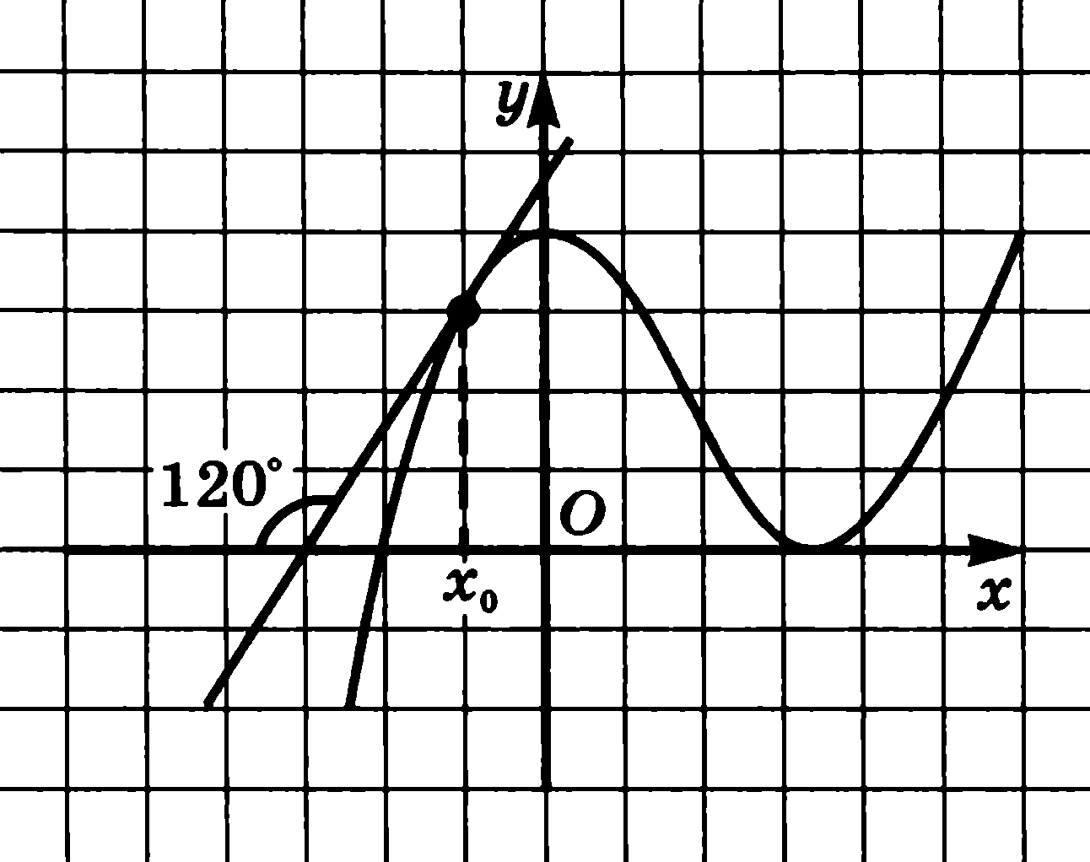
4. Найдите угловой коэффициент касательной к графику функции у = f(x) в точке с абсциссой х0, если f(x) = sin x, х0=$−\frac{2π}{3}$
5. Найдите абсциссы точек графика функции у = х - $\sqrt{х}$+9, в которых угловой коэффициент касательной равен 1.
6. Найдите производную функции: $y=\sqrt{1+4x} y=\text{cos}(\frac{2x}{3}−\frac{2}{π}) y=\frac{3}{3−x} y={\left(3,5+\frac{2}{3x}\right)}^{0,2}$
Самостоятельная работа
Производная элементарных функций
Вариант №4
1. Найдите значение производной функции у = f(x) в точке х0, если f(x) = cos(х), х0 = $−\frac{π}{4}$
2. Закон движения точки по прямой задается формулой s(t) = $t^{2}$- 3t, где t время (в секундах), s(t) — отклонение точки в момент времени t (в метрах) от начального положения. Найдите мгновенную скорость движения точки в момент времени t, если t = 2,09 с.
3. Определите значение f'(x0) для функции у = /(я), график которой изображен на рисунке.
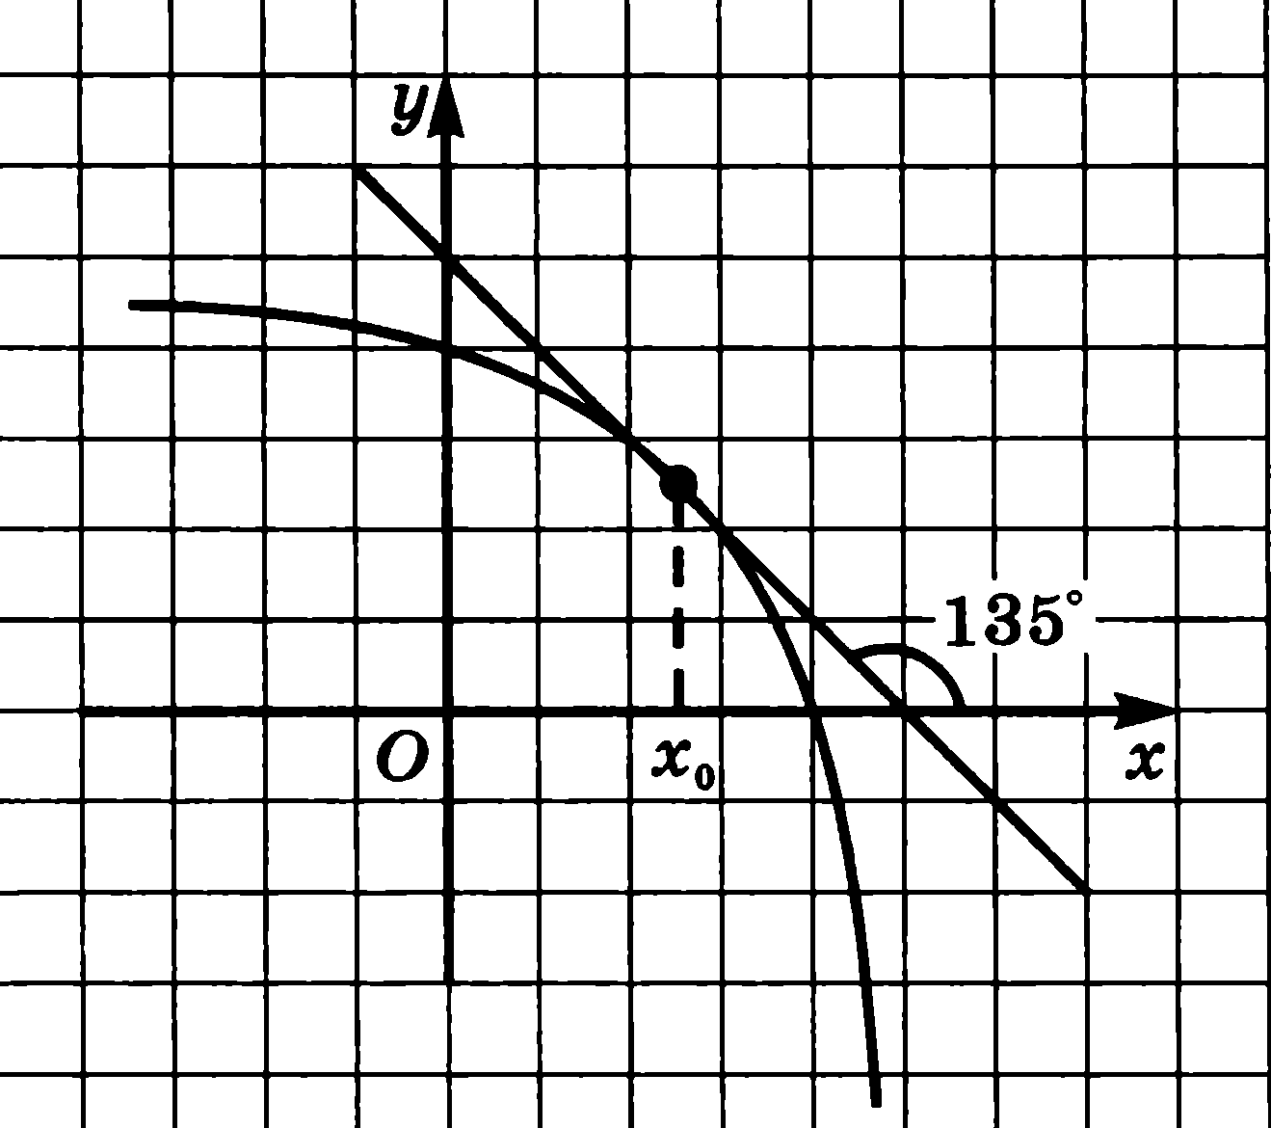
4. Найдите угловой коэффициент касательной к графику функции у = f(x) в точке с абсциссой х0, если f(x) = $2^{х}$, х0 = -2.
5. Найдите абсциссы точек графика функции у = З$х^{3}−4х^{2}$ + 3, в которых угловой коэффициент касательной равен 1.
6. Найдите производную функции: $y=(2−4x)^{−6} y=\text{ctg}(\frac{x}{5}−\frac{π}{6}) y=\frac{2}{9−x} y=\sqrt{7−5x}$

